Ensino Médio

Cinema e Educação:

Black Mirror: 15 milhões de méritos

Disciplinas/Áreas do Conhecimento:
Literatura, Filosofia e Cinema

Competência(s) / Objetivo(s) de Aprendizagem
- Estudar o gênero de ficção científica distópica;
- Refletir sobre a sociedade contemporânea e o lugar da tecnologia na vida atual;
- Conhecer conceitos propostos por Gilles Deleuze;
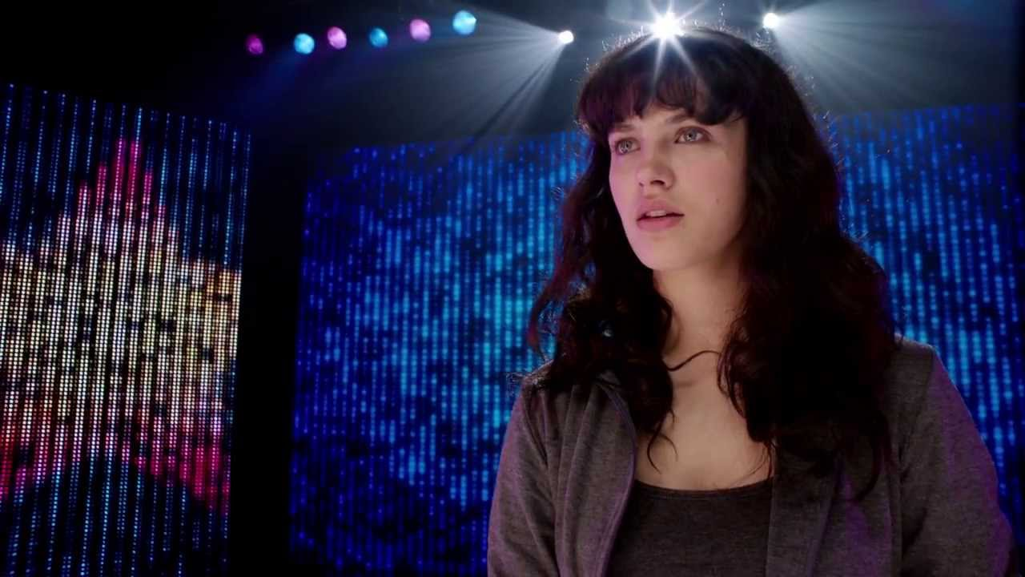
Conteúdo
- Ficção científica
- Tecnologias Digitais e cotidiano

Palavras Chave:
Distopia, George Orwell, Sociedade de controle, Gilles Deleuze;

Para Organizar o seu Trabalho e Saber Mais
- Uma boa crítica sobre o episódio está disponível em http://www.01pordia.com/2015/02/black-mirror-episodio-2-15-milhoes-de.html
- Para saber mais sobre Black Mirror: https://pt.wikipedia.org/wiki/Black_Mirror
- Sugerimos também a leitura de um artigo sobre a série Black Mirror em: http://www.revistaforum.com.br/2014/02/03/o-espelho-negro-e-a-reflexao-do-presente/
- Para saber mais sobre 1984, de George Orwell: http://guiadoestudante.abril.com.br/estudo/saiba-mais-sobre-o-livro-1984-de-george-orwell/
- É possível ler a obra 1984, de George Orwell no link: http://home.ufam.edu.br/edsonpenafort/GEORGE%20ORWELL%20-%201984.pdf
- Sugestão de artigo sobre Ficção científica e filosofia contemporânea: http://www.revistas.usp.br/comueduc/article/view/69246/71707
- O texto “Post-scriptum” sobre a sociedade de controle”, de Gilles Deleuze está em http://www.portalgens.com.br/filosofia/textos/sociedades_de_controle_deleuze.pdf
- Para saber mais sobre a “Sociedade de controle” em: http://webpages.fc.ul.pt/~ommartins/images/hfe/momentos/sociedade%20disciplinar/Sociedade%20de%20controle.htm
Black Mirror: Quinze Milhões de Méritos
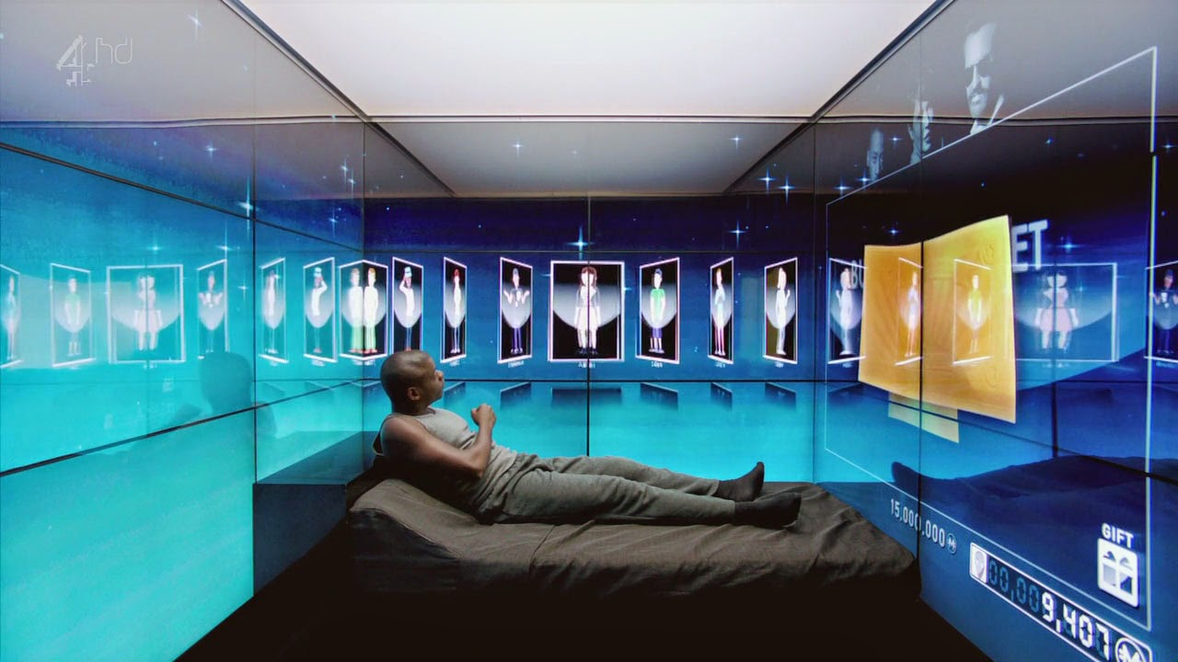
Sinopse:
Em uma sociedade em que tudo está tomado pela tecnologia e pelos espetáculos televisionados, enquanto a maioria da população trabalha pedalando para gerar energia, uma garota tenta se destacar por sua voz em um programa de talentos. Essa é sua única chance para mudar de vida nesse espaço onde tudo parece estar controlado.
Ficha técnica: Título: Black Mirror: Quinze milhões de méritos Duração: 61 min. Direção: Euros Lyn Roteiro: Charlie Brooker e Konnie Huq Elenco : Daniel Kaluuya (Bing), Jessica Brown FIndlay (Abi), Rupert Everett (Hope), Julia Davis (Charity) Classificação: 16 anos Ano/Pais de Produção: 2011/ Reino Unido Edição: Jamie Pearson Música: Stephen McKeon

Proposta de Trabalho

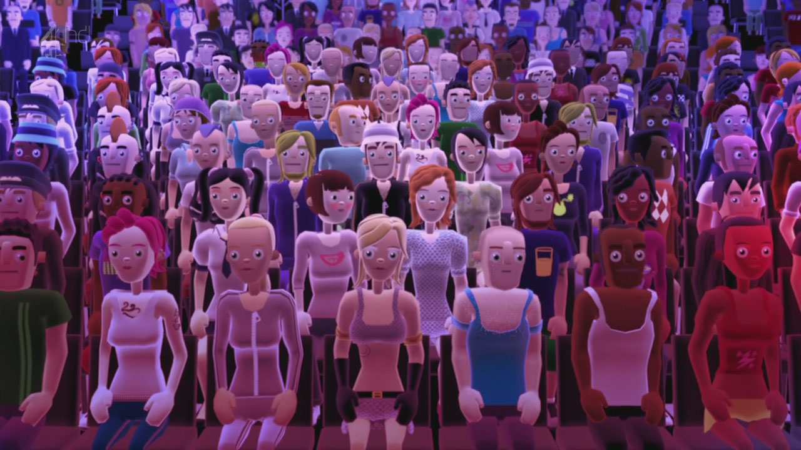
1ª Etapa: exibição do episódio da série:

Antes de exibir o filme, o professor pode dizer aos alunos que o episódio faz parte de uma série chamada Black Mirror, em que os episódios são independentes e que tem por tema uma sociedade do futuro em que as tecnologias têm papel central. Pode-se deixar como questão o quão longe estamos deste cenário ficcional.
2ª Etapa: debate após a exibição:
Após a exibição do episódio, a questão é retomada: Qual a relação do mundo que vivemos hoje com aquele mostrado no episódio? Como a sociedade mostrada está organizada e qual a função de cada parte dessa sociedade? Qual é o lugar da tecnologia nessa realidade? É possível separar “virtualidade” de “realidade” no episódio? E nas nossas vidas atuais?
3ª Etapa: atividades
Língua Portuguesa: O Grande Irmão e a atualidade
O homem pós-revolução industrial viveu uma transformação radical de hábitos, crenças e vivências, devido, entre outros fatores, ao desenvolvimento tecnológico e sua presença na vida cotidiana: rádio, televisão, computador, internet, avião, câmeras, eletrodomésticos, etc. Ao mesmo tempo em que isso tudo gerou um grande prazer e uma crença na solução da maioria dos problemas humanos, também provocou uma desconfiança de que essas mesmas tecnologias poderiam ser usadas contra o próprio homem, a serviço de regimes que pretendem controlar todos os aspectos da vida seriam controlados. Um dos livros mais importantes sobre essa temática distópica é 1984, de George Orwell, escrito em 1948, que descreve uma sociedade autoritária, em que todos veneram e obedecem ao Grande Irmão, uma entidade que está presente em todas as casas e que tudo controla, destruindo qualquer possibilidade de crítica e rebelião.

O episódio Quinze milhões de méritos guarda uma relação muito forte com esse gênero de ficção científica distópica, a qual pertence o livro de Orwell. Sugerimos que o professor de Língua Portuguesa trabalhe com seus alunos essas duas obras comparativamente, analisando as características dos gêneros ao qual pertencem e também as semelhanças e diferenças das sociedades que narram.

O trabalho mais extenso será a leitura do livro, que pode ser auxiliada com um guia de leitura que deve incluir:
- a época em que a obra é escrita, 1940.
- o narrador: sua posição social, sua trajetória e como é a narrativa
- quais as características do Grande Irmão
- como a sociedade se estrutura, quais os ‘departamentos’ do Estado e quais a divisão de tarefas
- como é a resistência ao poder e quais as suas consequências

Para construir o roteiro, consulte os links 4 e 5 da aba “Para Organizar o seu Trabalho e Saber Mais

Na sequência pode-se reapresentar o episódio de Black Mirror e propor que analisem:
- quais aspectos tem em comum e quais as diferenças em relação a 1984 - quais elementos não estão presentes na obra de Orwell e sim no episódio? - com qual obra nossa realidade tecnológica mais se parece, e por quê? - qual é o grau de interação do “poder” com cada um dos indivíduos e qual o espaço da individualidade em cada um dos casos? - como é a resistência às regras?
Após a análise de ambas as obras e a discussão em sala, cada aluno deverá redigir um texto que tenha como tema Tecnologias e Poder.

Filosofia: Black Mirror, Deleuze e a Sociedade de Controle
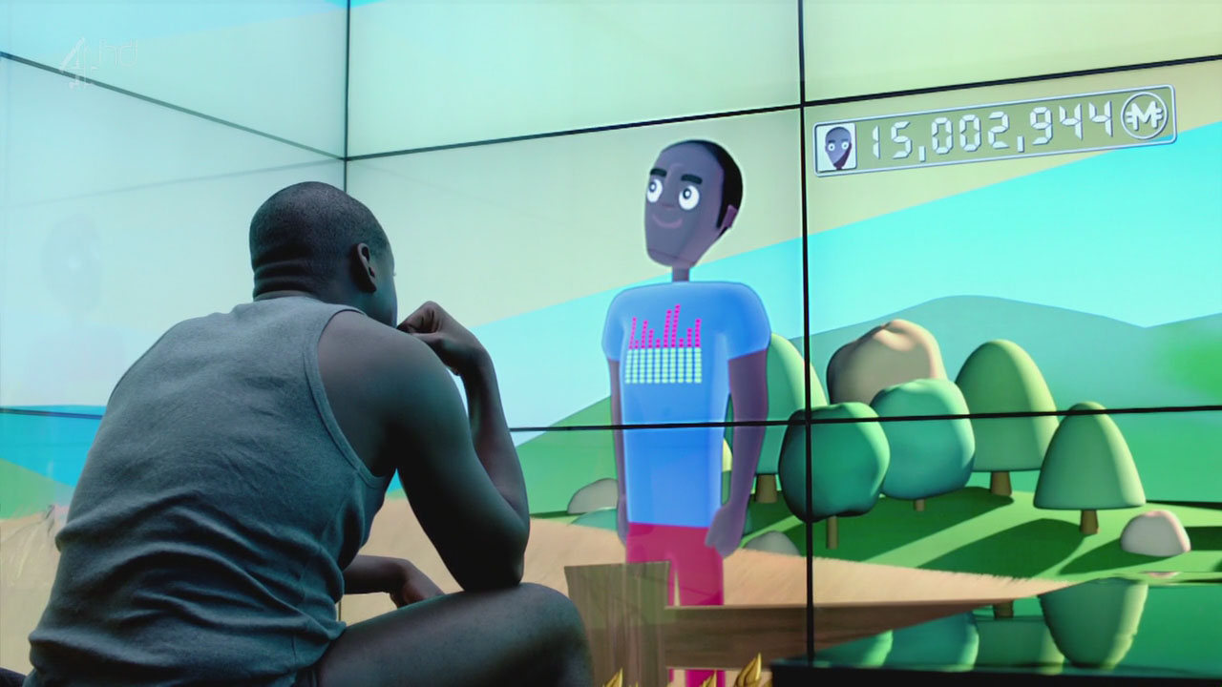
Compreender a sociedade contemporânea é um grande desafio, já que não temos a distância histórica que nos permite analisar com objetividade os fatos e processos. Somos parte deles, e nossos olhos veem com o olhar do nosso tempo. Por isso mesmo é tão importante fazer esse exercício, e a Arte e a Filosofia são instrumentos grandes companheiras nesse objetivo.
Quinze milhões de méritos, assim como toda a série Black Mirror, dialoga com a sociedade do espetáculo que vivemos, em que é muito difícil separar o “virtual” do “real”, e as tecnologias – cheias de conteúdo – estão presentes até em nossos espaços mais íntimos. As grandes empresas têm acesso às nossas mensagens pessoais, nossas preferências, nossos desejos, e tudo isso serve para “analisar tendências”, causa e consequência dos novos produtos a serem lançados, sejam eles artísticos, políticos ou comportamentais. Até que ponto temos opções? Até que ponto podemos protestar contra esse sistema sem ser absorvido por ele? Somos mais livres ou mais presos que as gerações que nos antecederam?
Para dialogar com essas perguntas, muitas delas implícitas no episódio visto, sugerimos que o professor de filosofia trabalhe com seus alunos o pensamento de Deleuze, um dos principais filósofos contemporâneos. Seu texto “Post-Srcriptum sobre a sociedade de controle”, link 7, será o ponto de partida. Proponha aos alunos que leiam e, na sequência procure levantar com o grupo os conceitos fundamentais. Para apoiar a discussão explique o conceito de “Sociedade disciplinar” tomada do filósofo Michel Foucault, link 8. Uma possibilidade é analisar ponto a ponto com os alunos as diferenças entre os dois tipos de sociedade abordados (em uma tabela, por exemplo).
Em seguida, os alunos podem se reunir em grupos para discutir as relações entre o texto de Deleuze e o episódio de Black Mirror. Algumas sugestões de provocação para esta etapa:
- Existe alguma figura do “poder” no episódio?
- As regras da sociedade estão claras para todos os que vivem nela?
- É possível fugir da organização social estabelecida?
- Qual é o lugar do “prazer” nessa sociedade?
- Ela é movida mais pelo “dever” ou pelo “prazer”?
- Há algum tipo de disciplinamento?
Como conclusão da atividade, cada grupo pode elaborar uma entrevista, com base na discussão feita em classe, para ser aplicada a 3 ou 4 pessoas conhecidas, de preferência com faixa etária variada. O foco das entrevistas deve ser as tecnologias na rotina de cada pessoa, incluindo, por exemplo, se o aparato tecnológico lhe traz uma sensação de liberdade ou o contrário. As perguntas podem incluir a quantidade de horas que assistem televisão (caso assistam), as horas em que ficam conectados ao telefone celular e como se sentem quando estão sem ele, entre outras possibilidades. Ao final, os grupos devem compartilhar os resultados, sistematizando os dados. O professor pode voltar ao debate sobre a série e discutir se os dados levantados ratificam a perspectiva da série ou não.
Profª Laura Duarte

